botalex, 4-июл-2016
Иксодовые клещи

В этом году весна в европейской части России началась рано, рано повыползали и иксодовые клещи. Много кусали в мае и июне, но и сейчас расслабляться не приходится. В Подмосковье и Сибири отмечаю большое число покусанных, регистрируются и множественные случаи клещевых инфекций. В своей практике я чаще всего сталкиваюсь с болезнью Лайма, а на прошлой неделе одного нефтяника после вахты под Ханты-Мансийском госпитализировали с тяжелым клещевым энцефалитом.
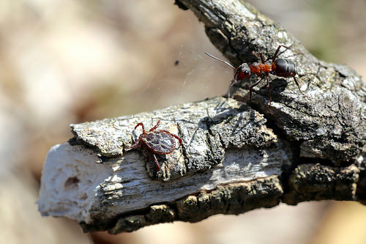Представители семейства иксодовых клещей распространены по всему свету, а Ixodes uriae встречается даже на островах и побережье Арктики и Антарктики, где докучает пингвинам, тупикам, чайкам и другим морским птицам. На территории бывшего Союза насчитывается 7 родов и около 100 видов иксодовых клещей. В этом посте я расскажу о трёх самых значимых с медицинской точки зрения видах, обитающих в России.
Муравьишка заинтересовался самым распространенным иксодовым клещом Подмосковья — луговым клещом Dermacentor reticulatus.
(Фото © Алексей Яковлев — 9 мая 2016 г., деревня Никифорово, Серпуховской р-н).

Раньше других иксодовых кровососов активизируется обычный у нас луговой клещ (Dermacentor reticulatus, ранее звался D. pictus). Он не особо охоч до людей, предпочитая копытное зверьё, домашнюю скотину, собак и кошек, но может присосаться и к человеку. Цепляют его чаще на открытых пространствах – лесных полянах, опушках, лугах (даже на заливных). Особенно много его на пастбищах, где создаются очаги массового размножения лугового клеща. Этот клещ – переносчик редкой вирусной омской геморрагической лихорадки (отмечается в Омской, Новосибирской, Курганской, Тюменской и Оренбургской областях), туляремии, клещевого североазиатского риккетсиоза = сибирского клещевого сыпного тифа, а также пироплазмоза (бабезиоза) – безобидного для людей, но потенциально смертельного для собак.
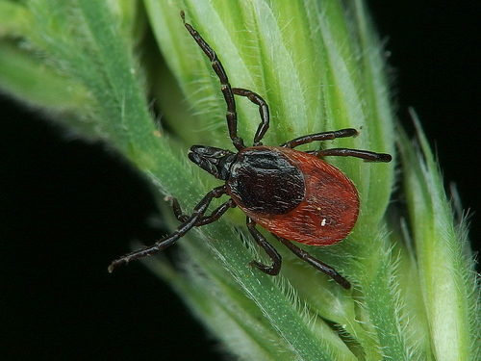Вообще же иксодовые клещи становятся активными, как только температура устанавливается на +6°C и выше, поэтому для клещевых инфекций характерна чёткая сезонность. Активизируясь, перезимовавшие клещи выбираются из лесной подстилки и размещаются на травинках или низкорослых кустарниках. Вопреки распространённому мифу, клещи не падают на жертву с ветвей деревьев – они стараются сидеть на луковой или подлесковой растительности не выше полуметра от земли.
Собачий = лесной клещ Ixodes ricinus (самка).
Фото © dEgOiRo
Пик активности таёжных клещей (Ixodes persulcatus) приходится на май-июль, а у собачьих = лесных клещей (Ixodes ricinus), обитающих в Центральной Европе, два периода активности – май-июль и бабье лето (август-сентябрь). Таёжный клещ хоть и называется таёжным, в глухой тайге встречается относительно редко. Как и собачий клещ, таёжный предпочитает умеренно затенённые и увлажнённые лиственные и смешанные леса с густым травостоем и подлеском. Много этих клещей по дну логов и лесных оврагов, а также по лесным опушкам, в зарослях ивняка по берегам речушек. Кроме того, они расселяются вдоль лесных опушек и по заросшим травой лесным дорожкам и тропкам – там, где можно встретить крупных лесных зверей.

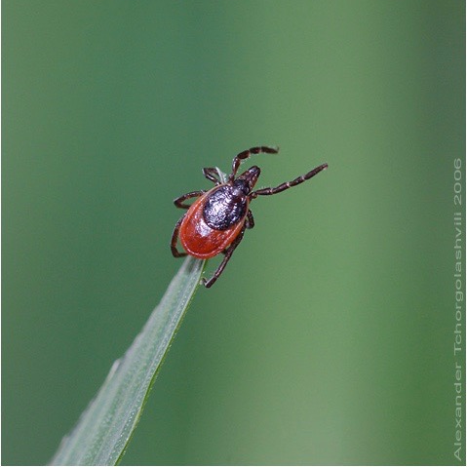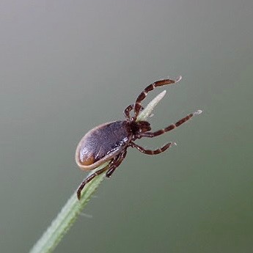
Самка (слева) и самец таёжного клеща в позе активного ожидания. Этот вид распространён в Сибири и на Дальнем Востоке, а часть ареала идёт внахлёст с собачьим клещом (см. карту здесь). Фото © Александр Чорхоголашвили.

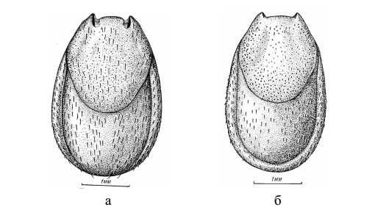Эти два вида – основной источник заражения людей клещевым энцефалитом и болезнью Лайма (клещевым боррелиозом) в России. Переносят они и другие, менее опасные, но всё же весьма неприятные инфекции. Считается, что клещевой энцефалит передаётся в организм человека при укусе самок, но не исключено, что инфекция передаётся и самцами, в организме которых вирус также обнаруживается. Вообще же самцы иксодовых клещей редко подвергаются исследованию медучреждениями на предмет их зараженности. Это связано с тем, что укус самца кратковременный и безболезненный, поэтому его не замечают и на анализы не приносят. Однако нам известно, что в отличие от болезни Лайма энцефалит передаётся при присасывании клеща очень быстро и вирусы могут сохраняться в "цементе", который образуется из слюны клеща, даже после снятия кровососа. Сосут кровь и личинка с нимфой, но чаще на мелких зверьках – грызунах и ежах. Нимфа наших клещей присасывается к человеку реже американских сородичей, но всё же такое случается, и случаи эти неприятны тем, что укушенные часто не замечают присасывания, успевая при этом инфицироваться.
Отличить собачьего клеща от таёжного на глаз можно по ободку на брюшке. У собачьего (Рис. а) краевая борозда с валиком есть только по бокам, а у таёжного (Рис. б) она окаймляет всё брюшко. См. также фото выше. Само видовое название таёжного клеща "persulcatus" (изборождённый) указывает на этот признак.
И всё же наибольшую роль в эпидемиологии клещевых инфекций в России играет взрослая самка клеща (как на картинках выше). Прогревшись после зимней спячки, она стремится напиться крови, которая необходима для развития её многочисленных яиц. На передних лапках клещей располагаются органы, воспринимающие запахи и углекислоту; они позволяют кровососу чуять прокормителя на расстоянии до 10 м. При приближении потенциальной жертвы клещи принимают позу активного ожидания: вытягивают передние лапки и водят ими из стороны в сторону в надежде зацепиться за лапу зверя, которой может оказаться и штанина человека. Прицепившись, клещ незаметно ползёт вверх, пока не найдёт укромное место, чтобы присосаться к телу. У человека, проникнув за пояс, под короткий рукава или за воротник, клещ присасывается чаще всего на шее, подмышкой, под грудью у женщин, в паху. Насытившись за 5-6 дней кровью, самка спадает с прокормителя на лесную подстилку, откладывает там несколько тысяч яиц и погибает.

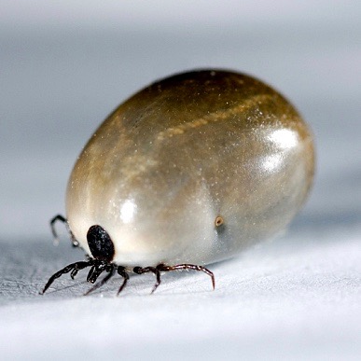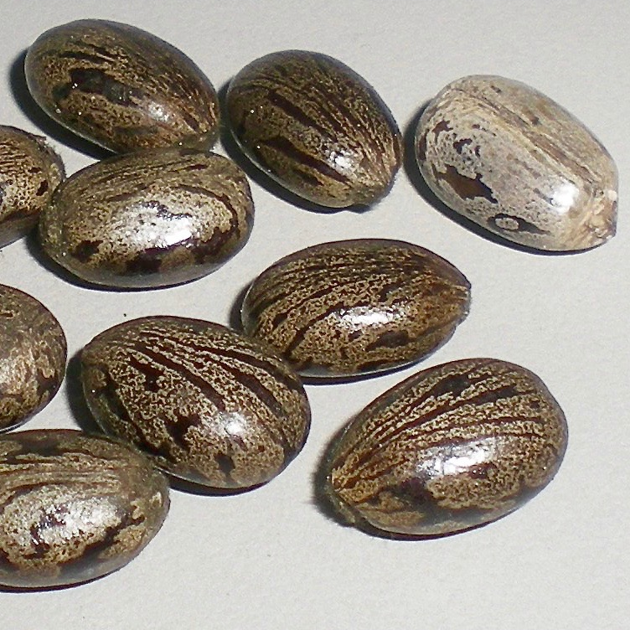
Напившаяся крови самка собачьего клеща (слева) увеличивается до размеров фасолины и внешне напоминает семечко клещевины (справа), за что клещ и получил своё видовое название "ricinus" = клещевина. Насытившийся таёжный клещ выглядит точно так же.

КАК УБЕРЕЧЬСЯ ОТ КЛЕЩЕЙ И ИХ ИНФЕКЦИЙ
Если жизнедеятельность ваша не ограничена городом, необходимо помнить о клещах и принимать определённые меры профилактики. Против самой грозной инфекции – клещевого энцефалита – существует эффективная прививка. Если вы живёте в Москве и Подмосковье, прививка вам ни к чему (энцефалита у нас пока нет, за исключением редких случаев в Дмитровском и Талдомском районах), но если вы планируете поездки на природу в энцефалитные регионы, особенно за Урал, привиться надо обязательно (схемы вакцинации см. здесь). Против болезни Лайма прививку вроде как пытаются запустить, но пока что в практической медицине её нет и вряд ли появится в ближайшие годы. Так что не забываем, что самой эффективной мерой профилактикой любых клещевых инфекций является недопущение присасывания клеща.

Напоминаю основные правила:
1) В клещевой сезон старайтесь не посещать без необходимости места наибольшего скопления клещей (лесные биотопы с высокой травой, кустарником). В походах следует держаться троп. Для выбора места отдыха, стоянки или ночёвки в лесу предпочтительны сухие сосновые леса с песчаной почвой, или участки, лишённые травянистой растительности.
2) Используйте репелленты с ДЭТА не менее 25-30% (менее концентрированные не особо эффективны), а ещё лучше – средства с акарицидными пиретроидами (перметрином и альфа-перметрином) типа Гардекс экстрим®, которые парализуют лапки клеща. Есть в продаже и очень эффективные комбинированные акарицидно-репеллентные средства, содержащие ДЭТА и пиретроид одновременно, которые защитят и от клещей, и от гнуса. Распыляйте такие средства не только на открытые участки тела, но и на обувь и одежду. Особенно густо обработайте места, где клещ может перебраться с одежды на тело (лодыжки, пояс, воротник).
3) Выходя в лес, одевайтесь правильно! Надевайте светлую одежду, на которой клещ хорошо заметен. Так называемые энцефалитки с рисунком цвета хаки без специальной акарицидной пропитки совершенно не годятся. Заправьте штанины в носки, опустите рукава, спрячьте волосы под головной убор, лучше под пришитый капюшон. В последние годы в продаже появились и специальные костюмы типа «Биостоп», с нашитыми трикотажными препятствиями-ловушками и с тканевой пропиткой синтетическими пиретроидами, сохраняющей противоклещевой эффект до 50 стирок. Такие костюмы можно рекомендовать людям, работающим в лесу, а также охотникам, грибникам и другим любителям лесных прогулок.
4) Регулярно осматривайте свою одежду и одежду спутников в лесу. Помните, что очень важно своевременно снять клеща с одежды или кожи, пока тот не присосался. Многие из заболевших вообще не припоминают, чтобы их кусал клещ!
5) По возвращении домой тщательно осмотрите тело. Поскольку некоторые участки тела недоступны самоосмотру, следует прибегнуть к посторонней помощи (на худой конец к помощи зеркала) для осмотра спины и волосистой части головы.
6) Поскольку личиночные формы клещей очень мелки, их можно не заметить на одежде. Во избежание их присасывания в доме, одежду следует простирывать в горячей воде.
7) При обнаружении присосавшегося клеща его следует немедленно удалить! Удалять клеща можно клещедёром, маникюрным пинцетом или нитью, обвязав её вокруг головы паразита. На практике неглубоко присосавшегося клеща легко удалить просто ногтями, ухватив его в районе головы как можно ближе к коже. Клещ удаляется раскачивающе-выкручивающими движениями. При этом не допускайте раздавливания клеща! После удаления ранку можно обработать любым дезинфицирующим раствором (хлоргексидин, раствор йода, спирт, и т. п.). Если в ранке остался ротовой аппарат клеща, не беда – удалите его как занозу. Совершенно бесполезно смазывать клеща маслом или чем-то ещё в надежде перекрыть кровососу кислород: имеющегося воздуха в разветвлённых трахеях клещу хватит на долгое время.
Не надо идти для снятия клеща в поликлинику! Чем раньше клещ удалён, тем меньше вероятность подхватить инфекцию. Удалённого клеща рекомендуется сдать живым в лабораторию вашей инфекционной больницы для исследования его методом ПЦР на клещевой энцефалит и клещевой боррелиоз (правда, такие лаборатории есть только в крупных городах).

ПОМНИТЕ: если в течение месяца после присасывания клеща вы почувствовали резкое изменение в самочувствии, отметили повышение температуры или увеличивающееся красное пятно в месте присасывания – необходимо незамедлительно обратиться к врачу!

О клещевом энцефалите я уже подробно рассказал здесь, а следующий свой пост посвящу болезни Лайма.
P.S.
Не покупайтесь на преступную рекламу неэффективных профилактических средств типа Йодантипирина, с которой мне нередко приходится сталкиваться в России, особенно в Новосибирске и Томске – родине этого фуфломицина (подробнее ругался здесь). Совершенно неэффективен и гомеопатический Анаферон (деятелей, назначающих его для профилактики КЭ, следует поганой метлой гнать из врачебной практики). Клещевой энцефалит – потенциально смертельное заболевание, так что не стоит с ним шутить!

